[华东某三甲皮肤科论文数据相似度遭质疑](https://mp.weixin.qq.com/s?__biz=Mzk0ODcwOTAyMQ==&mid=2247498423&idx=1&sn=96886466257e0287a6689edda492883c&chksm=c2503a2c05e8fb8438c3e518a7007d29739f506e049271d0956279843959d7c0ae4dff275f29&scene=126&sessionid=1743354384)

柯南君[柯南科研](javascript:void(0);)2025-03-30 07:00:33浙江

Conan scientific research

**质疑资讯**

**科研诚信**

**撤稿披露**

2022年12月，山东省济宁市第一人民医院、济宁市皮肤病防治院联合在Infection and Drug Resistance（IF2.8997 / 3区）上在线发表了一篇论文。在发表2年后，因图片组内重复在pubpeer上被读者质疑。论文题为“Correlation Between Drug Resistance and Virulence of Candida Isolates from Patients with Candidiasis”。

第一作者：山东省济宁市第一人民医院的Zhiya Yang, 济宁市皮肤病防治院的Fangfang Zhang

通讯作者：山东省济宁市第一人民医院的Dongmei Shi, Renzhe Li

论文信息

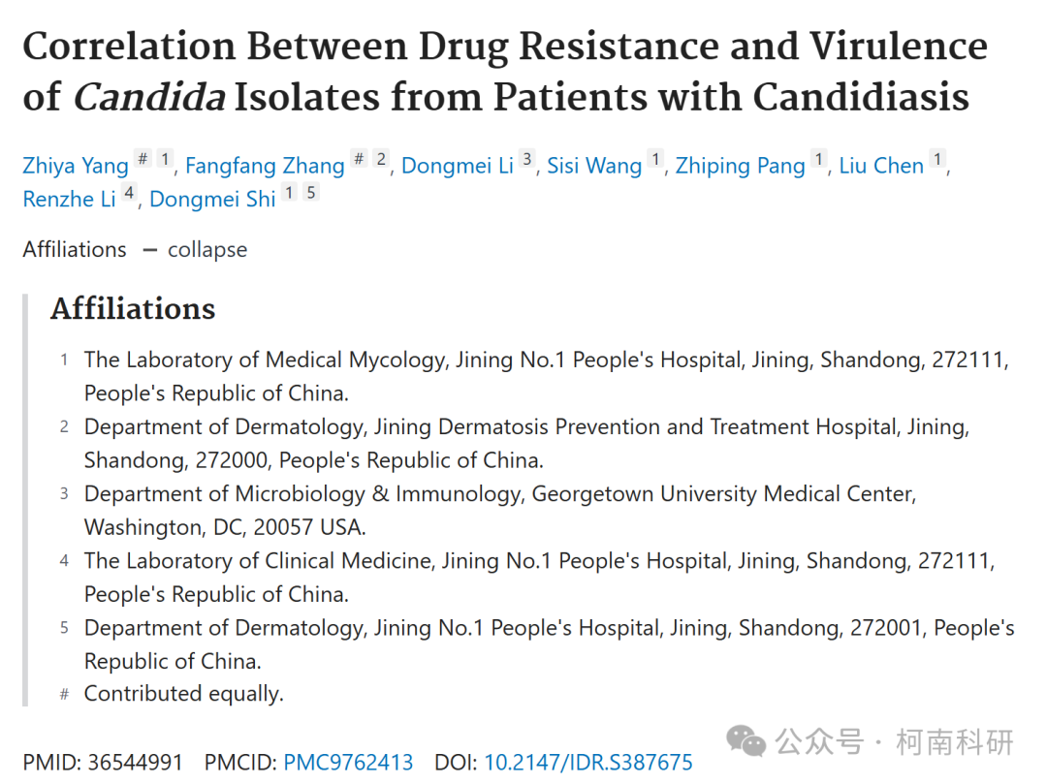

发表期刊

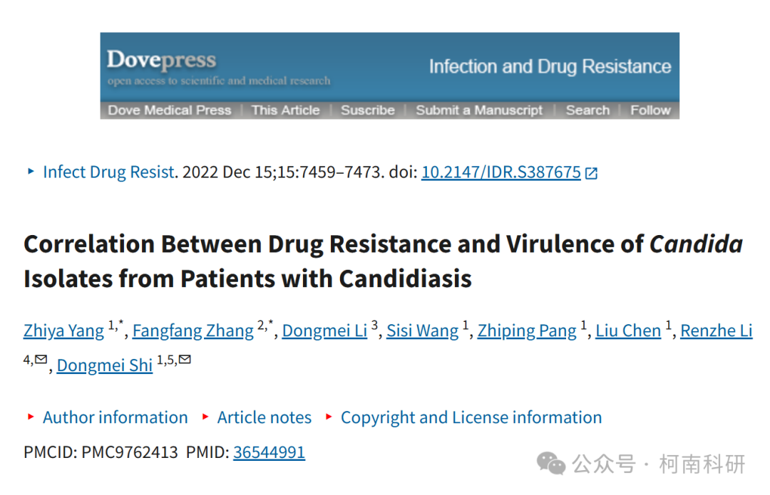

质疑内容

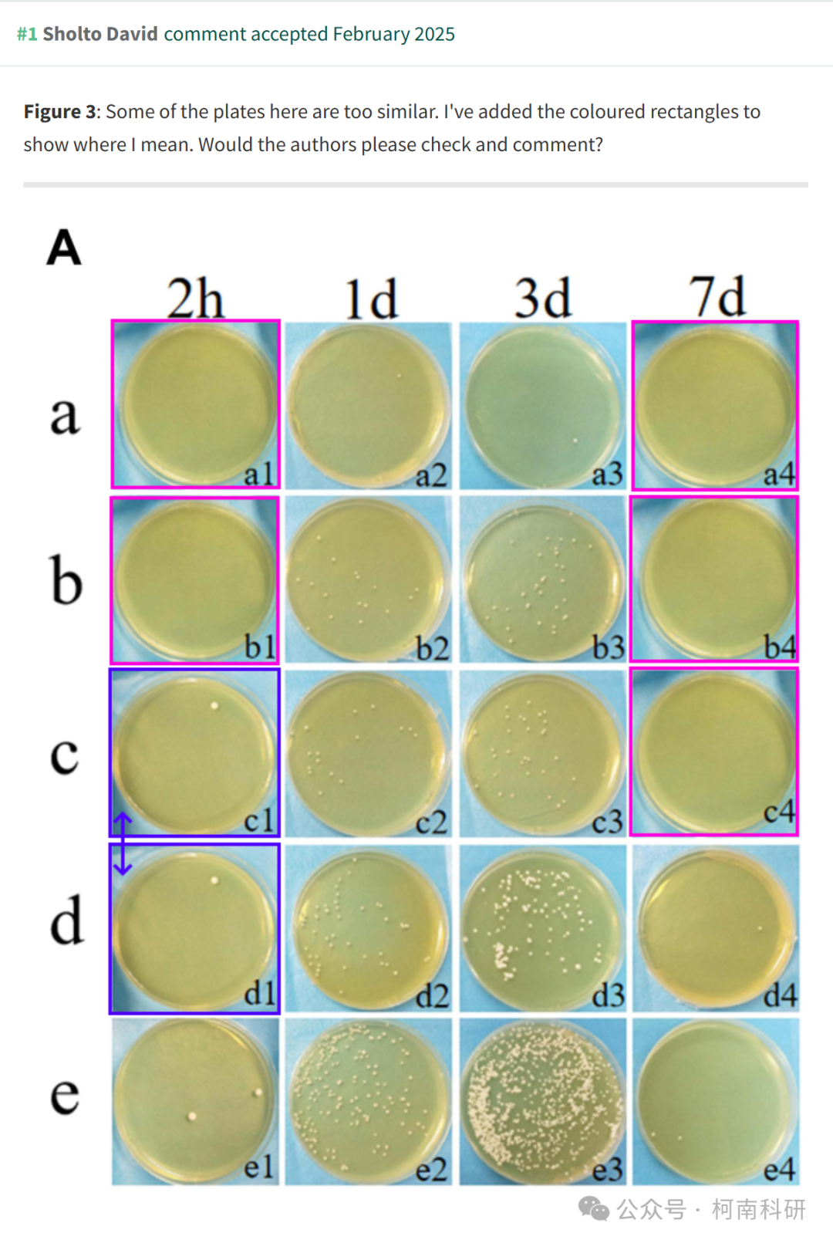

作者回应

针对所提出的质疑，尚未见到作者在www.pubpeer.com上的回应内容。

参考信息：https://pubpeer.com/publications/EE245C5E4AFFCF46D6C8B4E9DEFA3A

免责声明：信息来源于Pubpeer、Pubmed及相关期刊，提及人名均为音译！

对于文章内容的真实性、完整性、及时性本公众号不做任何保证或承诺，仅供读者参考！

如有侵权，请及时联系公众号后台！

**END**

**柯南科研  
关注最新科研生态，追踪撤稿文量，营造良好科研氛围**

